Учреждение образования
«БЕЛОРУССКИЙ ГОСУДАРСТВЕННЫЙ ТЕХНОЛОГИЧЕСКИЙ УНИВЕРСИТЕТ»
Исследование криптографических хеш-функций
Студент: Стрелковская В.А.
ФИТ 4 курс 2 группа
Преподаватель: Подрез А.А.

Минск 2025

1 Теоретические сведения
Цель: изучение алгоритмов хеширования и приобретение практических навыков их реализации и использования в криптографии.
  - Определение, свойства, описание и типы хеш-функций

Хеш-функция – математическая или иная функция h = H(М), которая принимает на входе строку символов М, называемую также прообразом, переменной длины n и преобразует ее в выходную строку фиксированной (обычно – меньшей) длины l.
Хеширование – это преобразование входного массива данных определенного типа и произвольной длины (практически) в выходную битовую строку фиксированной длины.
Преобразования называются хеш-функциями, или функциями свертки, а их результаты называют хешем, хеш-кодом, хеш-таблицей или дайджестом сообщения.
Все существующие функции хеширования можно разделить на два больших класса:
- бесключевые хеш-функции, зависящие только от сообщения;
- хеш-функции с секретным ключом, зависящие как от сообщения, так и от секретного ключа
Криптографическая хеш-функция – это специальный класс хеш-функций, который имеет различные свойства, необходимые для решения задач в области криптографии.
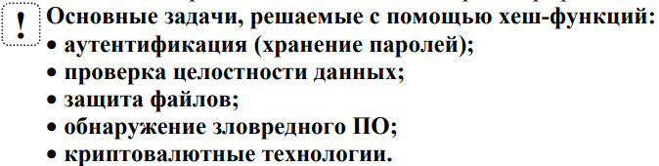
К основным свойствам хеш-функций можно отнести следующие:
Свойство 1. Детерминированность: независимо от того, сколько раз вычисляется H(M), M – const, при использовании одинакового алгоритма код хеш-преобразования h всегда должен быть одинаковым.
Свойство 2. Скорость вычисления хеша h: если процесс вычисления h недостаточно быстрый, система просто не будет эффективной.
Свойство 3. Сложность обратного вычисления: для известного H(М) невозможно (практически) определить М. Это важнейшее свойство хеш-функции для криптографических применений – свойство односторонности преобразования.
Это означает, что по хеш-коду должно быть практически невозможным восстановление входной строки М.
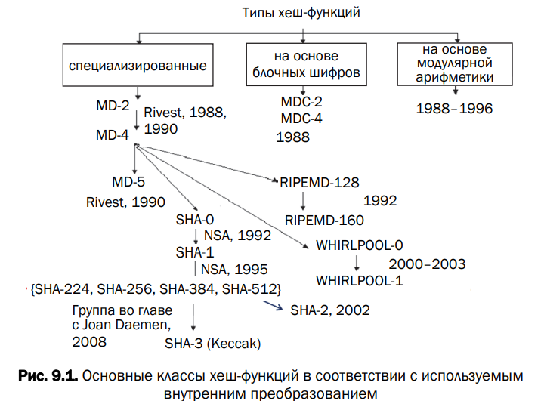
Блочный шифр необратим по ключу шифрования, и если в качестве такого ключа на текущем шаге преобразования используется выход предыдущего шага, а в качестве шифруемого сообщения – очередной блок сообщения (или наоборот), то можно получить хеш-функцию с хорошими криптографическими характеристиками с точки зрения односторонности.
Основным недостатком хеш-функций на основе блочных шифров является сравнительно невысокая производительность.
Свойство 4. Даже минимальные изменения в хешируемых данных (М ≠ М') должны изменять хеш: Н(M) ≠ Н(М').
Коллизией хеш-функции Н называют ситуацию, при которой различным входам (в общем случае – х и у или М ≠ М') соответствует одинаковый хеш-код: H(x) = H(y) или H(М) = = H(М').
Свойство 5. Коллизионная устойчивость (стойкость). Зная М, трудно найти такое М' (М ≠ М'), для которого H(М) = H(М'). Если последнее равенство выполняется, то говорят о коллизии 1-го рода.
Если случайным образом выбраны два сообщения (М и М'), для которых H(М) = H(М'), говорят о коллизии 2-го рода.
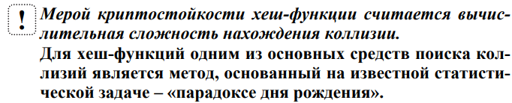
Для того чтобы хеш-функция H(M) считалась криптографически стойкой, она должна удовлетворять трем основным требованиям: необратимостью вычислений (свойство 3), устойчивостью к коллизиям первого рода и устойчивостью к коллизиям второго рода (свойство 5).
  - Парадокс «дней рождений» и его использование в криптографических приложениях
Основной постулат парадокса «дней рождения» гласит: в группе минимум из 23 человек с вероятностью более 0,5 день рождения одинаков хотя бы у двух членов группы. Парадоксом является высокая (как кажется на первый взгляд) вероятность наступления указанного события. При этом предполагается, что:
- в этой группе нет близнецов;
- люди рождаются независимо друг от друга, т. е. дата (день) рождения любого человека не влияет на дату рождения другого;
- люди рождаются равномерно и случайно, т. е. люди с равной вероятностью могут рождаться в любой день года.
Вероятность совпадения дней рождений обозначим Р(А_{n}).
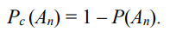
Существуют m (вместо 365) возможных дней рождения, а группа состоит из n человек. Тогда выражение можно переписать в следующем виде
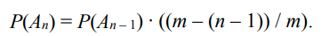
Подставляя в правую часть тождества все необходимые сомножители, можно записать:
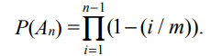
Последнее соотношение можно аппроксимировать, положив (1 – х) = exp(–x):
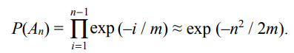
Хеш-функция – это функция, выполняющая отображение из множества М в число, находящееся в интервале [0, m – 1]: h: M → [0, m – 1].
Наш случай ограничивается частной задачей поиска условия, при котором выполняется тождество Р_{с}(А_{n}) = 0,99 или Р(А_{n}) = 0,01. Воспользуемся выражением
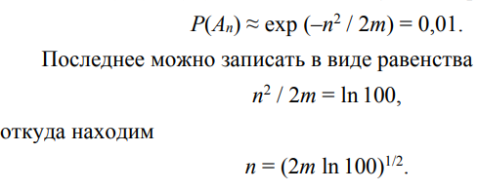
Если хеш имеет длину l бит, то m = 2^{l}.
  - Структурные и функциональные особенности некоторых хеш-функций
Алгоритмы семейства MD-x (2/4/5/6). Алгоритм MD6, в отличие от предыдущих версий алгоритма этого семейства, не стандартизован.
Алгоритмы семейства SHA (SHA – Secure Hash Algorithm) являются в настоящее время широко распространенными. По существу, во многих случаях завершился переход от SHA-1 к стандартам версии SHA-2.
SHA-3, одной из отличительных особенностей которого является использование конструкции «криптографической губки». В этой конструкции реализован итеративный подход для создания функции с произвольной длиной на входе и произвольной длиной на выходе на основе определенного преобразования.
Алгоритмы семейства MD входные сообщения максимальной длины 264 – 1 битов (в общем случае – L битов) преобразуют в хеш длиной l = 128 битов. Исключением является последняя (6-я) из версий алгоритма, где длина результирующего хеша может изменяться от 1 до 512 бит.
Базовые алгоритмы обоих рассматриваемых семейств (MD и SHA) условно можно разделить на 5 стадий:
- расширение входного сообщения;
- разбивка расширенного сообщения на блоки;
- инициализация начальных констант;
- обработка сообщения поблочно (основная процедура алгоритма хеширования);
- вывод результата.
Входное сообщение «дополняется» (расширяется) так, чтобы его длина (в битах) была конгруэнтной к 448 по модулю 512. Это значит, что сообщение начальной длиной L битов расширяется так, что остаются незаполненными всего лишь 64 бита, чтобы итоговая длина L' была кратной 512. В указанные 64 бита записывается двоичная длина.
Эта операция выполняется следующим образом: один бит «1» добавляется к сообщению, а затем добавляются биты «0», так что длина в битах дополненного сообщения стала конгруэнтной 448 по модулю 512. Добавляется не менее одного бита, но не более 448 битов.
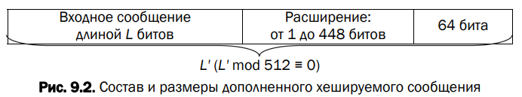
Структурная схема одной операции (над одним 32-разрядным подблоком)
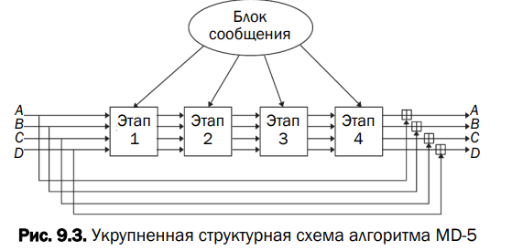
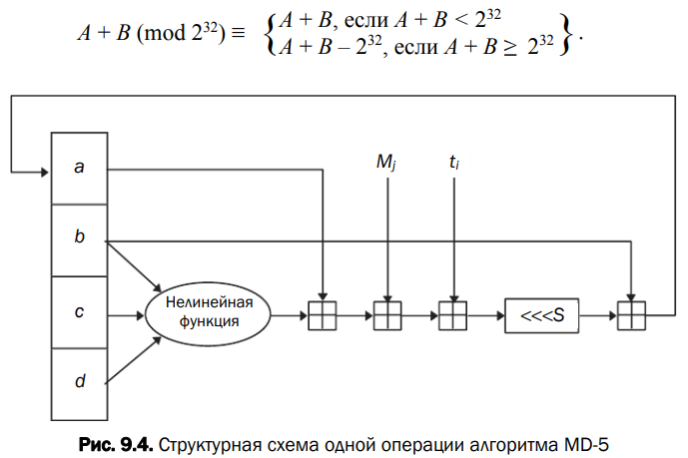
Главный модуль (рис. 9.3) состоит из четырех похожих этапов (у MD-4 было только три этапа). На каждом этапе 16 раз используются различные операции. Каждая операция представляет собой нелинейную функцию над тремя из a, b, c и d. Затем она добавляет этот результат к четвертой переменной, подблоку текста Мj и константе ti. Далее результат циклически сдвигается вправо на переменное число s битов и добавляет результат к одной из переменных a, b, c и d. Наконец, результат заменяет одну из этих переменных.
Результатом хеширования h является конкатенация последних значений указанных переменных, т. е. 32 · 4 = 128 битов.
На рис. 9.5 показана схема выполнения одной операции в алгоритме SHA-1. Цикл состоит из четырех этапов по 20 операций в каждом (в MD5 – 4 этапа по 16 операций в каждом). Каждая операция представляет собой нелинейную функцию над тремя из пяти: a, b, c, d, e. Сдвиг и сложение – аналогично MD5. В алгоритме используются следующие четыре константы: Kt = 0x5a827999, при t = 0, …, 19, Kt = 0x6ed9eba1, при t = 20, …, 39, Kt = 0x8flbbcdc, при t = 40, …, 59, Kt = 0xca62c1d6, при t = 60, …, 79.
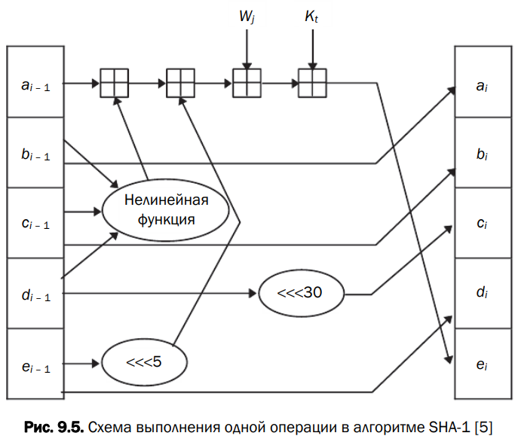
Блок сообщения трансформируется из 16 32-битных слов (от M0 по M15) в 80 32-битных слов (W0, …, W79) с помощью следующего алгоритма:
После обработки всех 512-битных блоков выходом является 160-битный дайджест сообщения в виде конкатенации последних значений переменных a, b, c, d, e.
- Практическое задание
Разработать оконное приложение, реализующее один из алгоритмов хеширования из указанного преподавателем семейства (MD или SHA; или иного). При этом можно воспользоваться доступными готовыми библиотеками. Язык программирования – на свой выбор. Приложение должно обрабатывать входные сообщения, длина которых определяется спецификацией на реализуемый алгоритм. 2. Оценить быстродействие выбранного алгоритма хеширования.
На рисунке 2.1 изображено выполнение хеширования текста алгоритмом MD5.
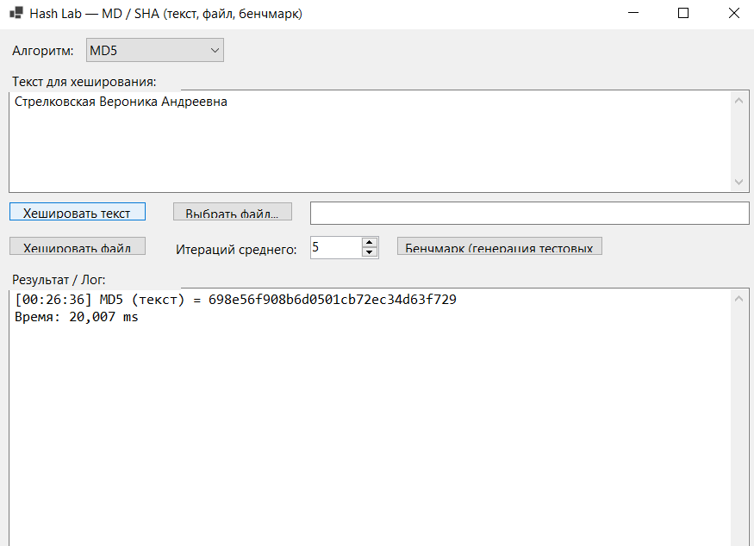
Рисунок 2.1 – Хеширование (MD5)
Также было выполнено хеширование другим алгоритмом – SHA256. Реализация представлена на рисунке 2.2.
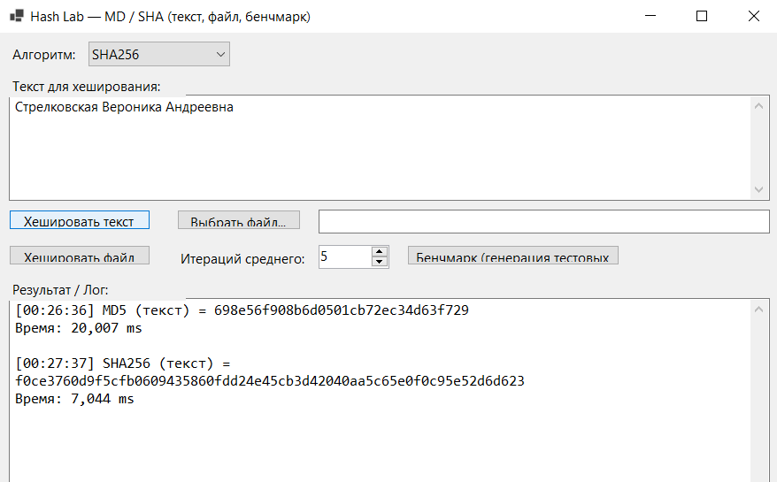
Рисунок 2.2 – Хеширование (SHA256)
Реализована также возможность хеширования файлов и бенчмарк. Выполнение представлено на рисунке 2.3.
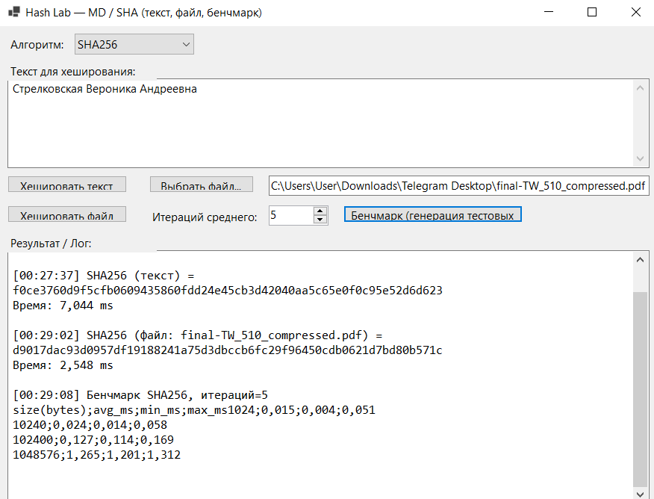
Рисунок 2.3 – Хеширование файлов и бенчмарк
На листинге 1 предоставлена часть кода приложения связанная с инициализацией и хешированием текста.
void InitializeComponents()
{
// Algorithm selection
Label lblAlgo = new Label { Text = "Алгоритм:", Left = 10, Top = 14, Width = 80 };
Controls.Add(lblAlgo);

cmbAlgo = new ComboBox { Left = 100, Top = 10, Width = 160, DropDownStyle = ComboBoxStyle.DropDownList };
cmbAlgo.Items.AddRange(new object[] { "MD5", "SHA1", "SHA256", "SHA384", "SHA512" });
cmbAlgo.SelectedIndex = 2; // SHA256 по умолчанию
Controls.Add(cmbAlgo);

// Input text
Label lblInput = new Label { Text = "Текст для хеширования:", Left = 10, Top = 50, Width = 200 };
Controls.Add(lblInput);

txtInput = new TextBox { Left = 10, Top = 70, Width = 860, Height = 120, Multiline = true, ScrollBars = ScrollBars.Vertical };
txtInput.Text = "Стрелковская Вероника Андреевна";
Controls.Add(txtInput);

btnHashText = new Button { Text = "Хешировать текст", Left = 10, Top = 200, Width = 160 };
btnHashText.Click += BtnHashText_Click;
Controls.Add(btnHashText);
}
private static byte[] ComputeHash(byte[] data, string alg)
{
// Используем System.Security.Cryptography
return alg switch
{
"MD5" => MD5.Create().ComputeHash(data),
"SHA1" => SHA1.Create().ComputeHash(data),
"SHA256" => SHA256.Create().ComputeHash(data),
"SHA384" => SHA384.Create().ComputeHash(data),
"SHA512" => SHA512.Create().ComputeHash(data),
_ => throw new ArgumentException("Неизвестный алгоритм"),
};
}
Вывод
В ходе выполнения лабораторной работы было разработано оконное приложение, реализующее вычисление криптографических хеш-функций семейства MD и SHA с использованием встроенных библиотек языка C#. Приложение поддерживает хеширование как произвольных текстовых сообщений, так и файлов любого размера. Для вывода результатов используется шестнадцатеричное представление хеша.
Кроме того, была проведена оценка быстродействия выбранных алгоритмов. Методика включала многократное вычисление хеша тестовых блоков фиксированного размера (1KB, 10KB, 100KB и 1MB) с измерением среднего, минимального и максимального времени выполнения. Полученные результаты подтвердили корректность работы программы, а также показали различия в производительности между алгоритмами

